银川市金凤区第一小学
工作简报
2026年（第55期）
金凤区第一小学 2026年5月21日
深耕单元整体教学 赋能综合实践育人
——银川市小学数学“综合与实践”校本教研展示观摩活动
初夏教研意正浓，携手共研促成长。5月21日上午，以“深耕单元整体教学 赋能综合实践育人”为主题的银川市小学数学“综合与实践”校本教研展示观摩活动在金凤一小集团顺利举行，活动采用线下展示与线上直播相结合的方式，银川市及各县区小学数学教研员胡明、马丽、李海国、殷莉，金凤一小集团各分校校长王芳、马小燕、谢新军、刘立波等嘉宾出席，三区两县小学数学教师代表及家长代表共同参与。
本次活动设置课例展示、专题汇报、专家引领、沙龙研讨四大板块。
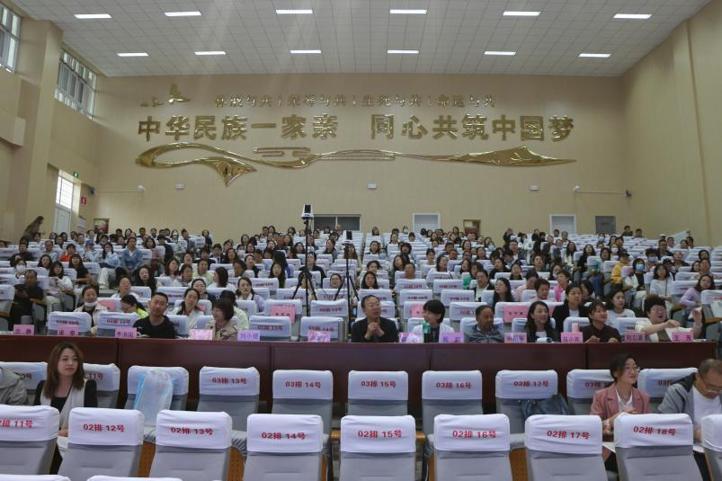
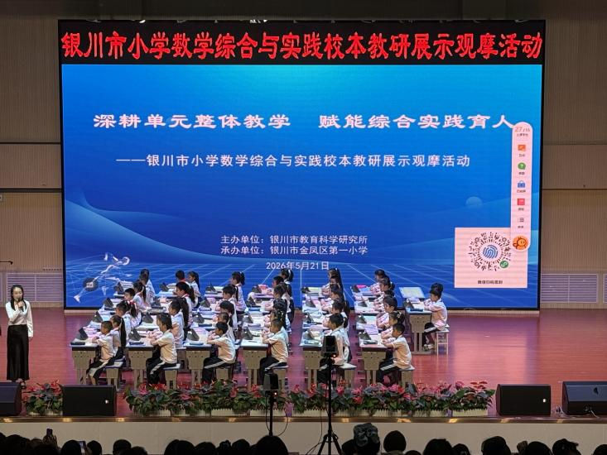

课例展示中，焦学童老师执教《年历设计师》，以实践探究为主线，融合信息技术与传统文化，引导学生在动手制作中理解时间知识，凸显数学与生活的紧密联系。殷梦婷老师执教《二十四节气与圭表测影》，通过模拟实验探究节气规律，将数学思想与中华优秀传统文化深度融合。两节课例立足生活实践，聚焦动手探究，将数学知识、信息技术与传统文化自然融合，呈现了“综合与实践”课堂的育人样态。
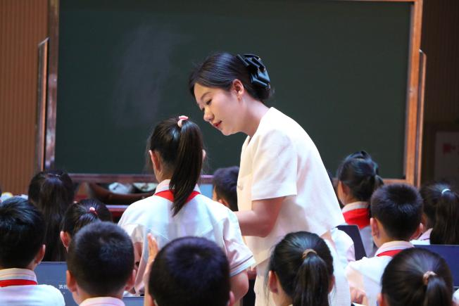
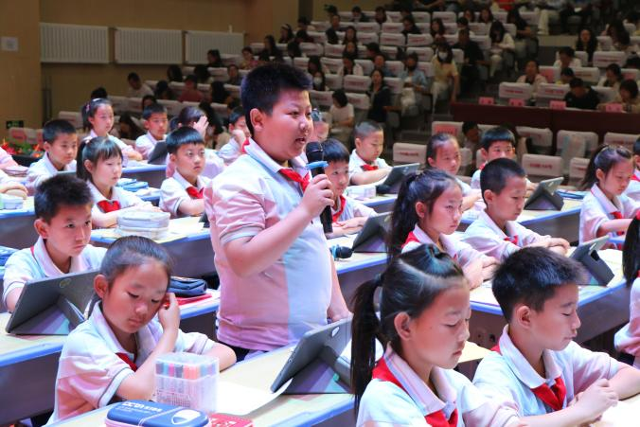

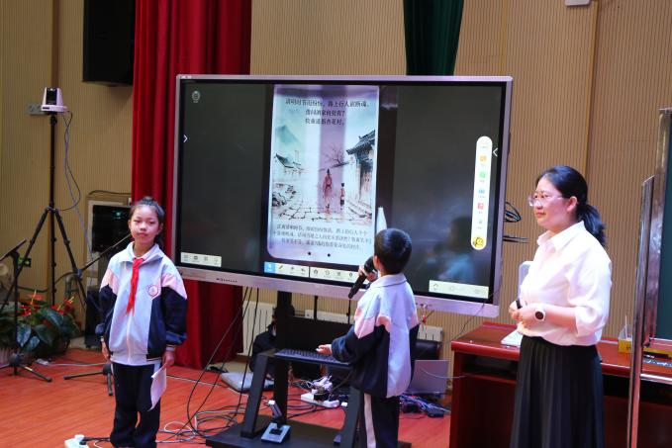
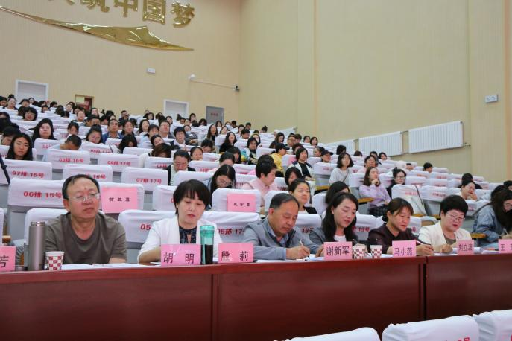

专题汇报环节，金凤一小集团王笙、方丽、彭丽、李小慧四位教师围绕《贴近生活、融合学科、浸润文化 —— 综合与实践单元整体教学策略》作专题分享，为单元整体教学实施提供实践参考。

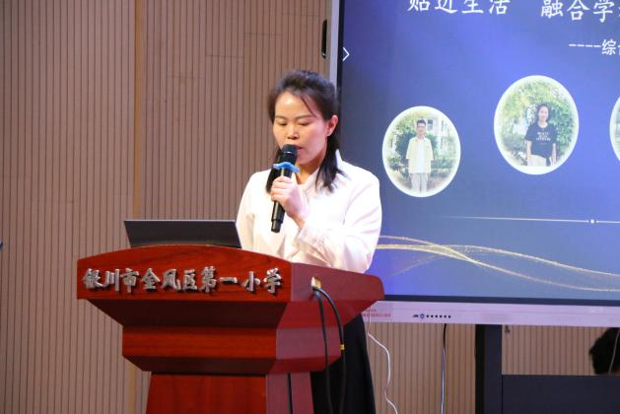
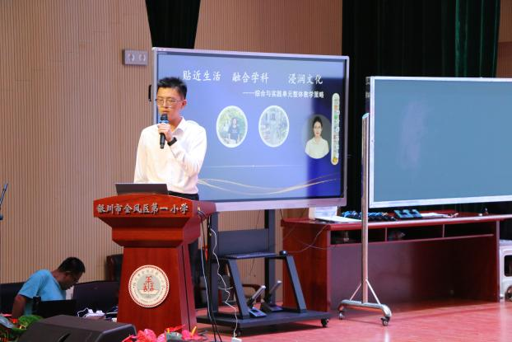

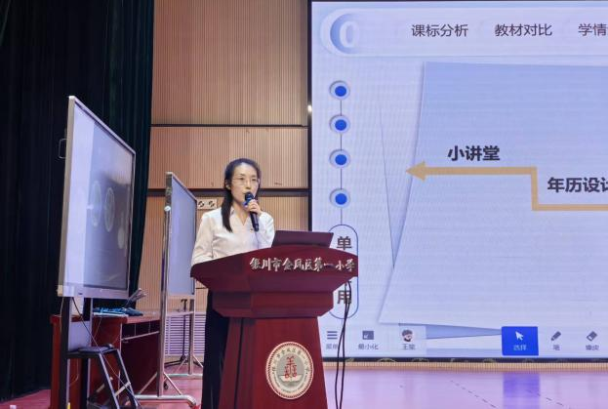
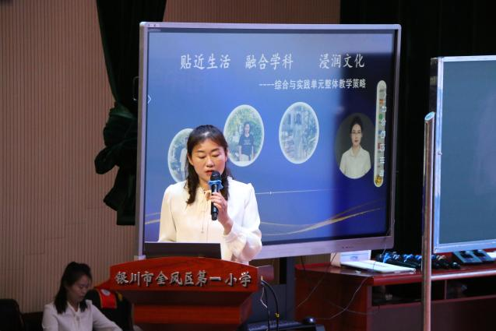

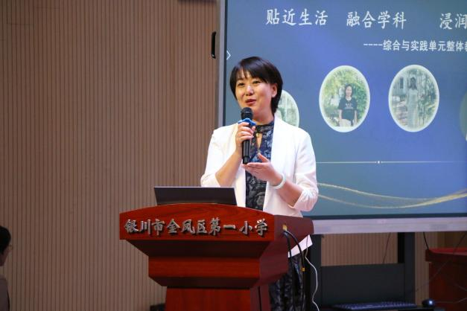
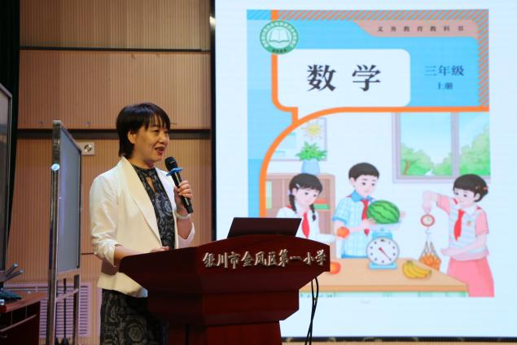
专题培训中，金凤区小学数学教研员殷莉老师作《小学数学综合与实践教学实施与思考》专题讲座，结合实践案例解读教学策略与实施路径，为教师专业成长与教学实践提供了精准专业的方向引领。

沙龙研讨环节，自治区创新素养教育名师工作室主持人王芳校长携汪秀春、沈艳玲、朱譞沛等教师，围绕核心素养落地、校本教研实施等关键问题分享实践经验，在交流互鉴中碰撞思想、凝聚共识，为综合与实践教学常态化开展提供鲜活思路。
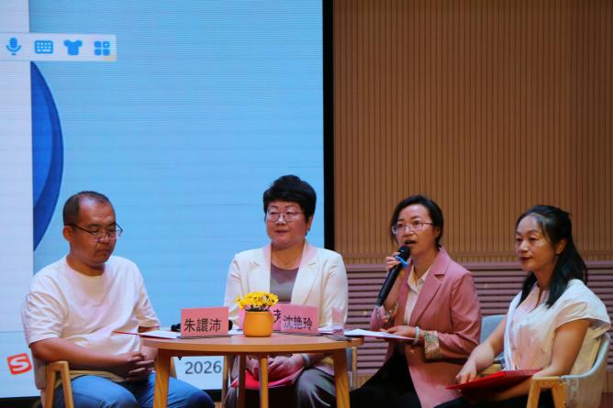
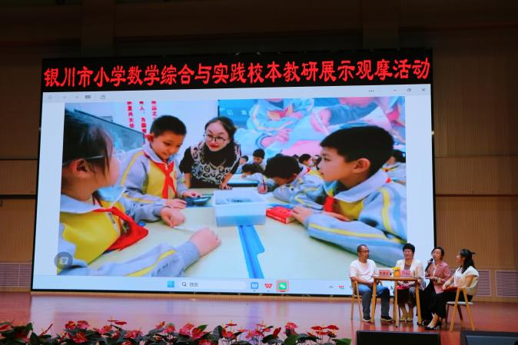

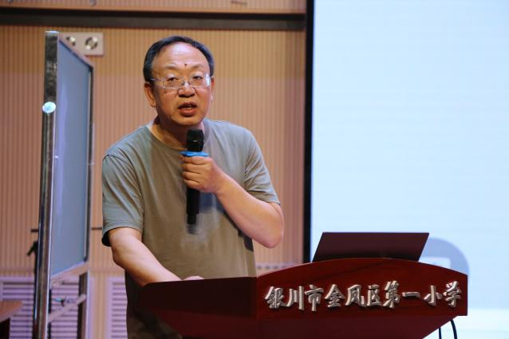
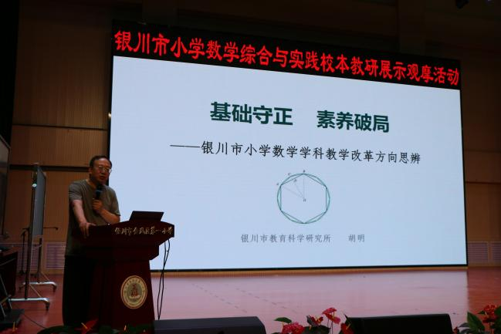
活动尾声，银川市小学数学教研员胡明作专业点评，既肯定本次活动的示范价值，又针对教学实践提出优化建议，为全市小学数学“综合与实践”领域后续教研与教学工作指明方向、赋能增效。

此次活动搭建了区域教研交流平台，有效推动小学数学 “综合与实践” 领域教学改革与落地。未来，银川市小学数学教育人将继续坚守育人初心，深耕教研沃土，携手共筑教育高质量发展新篇章。

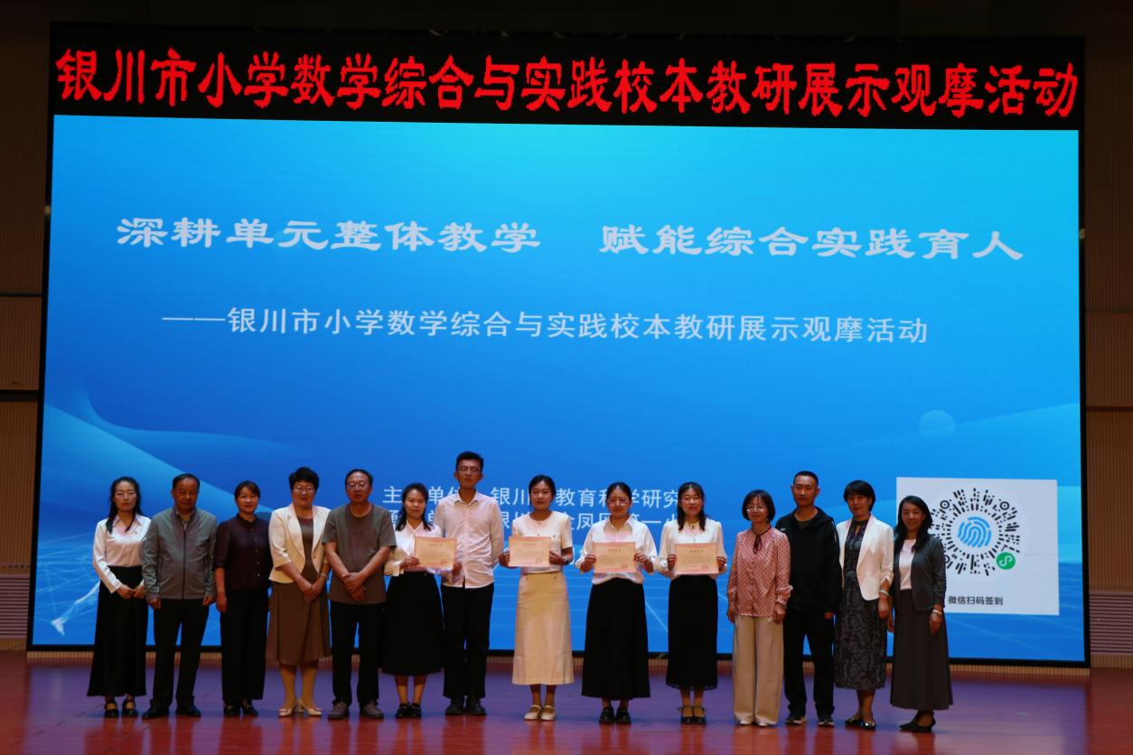

签发：王 芳 编校：贾秀云 供稿：徐自荣
抄送：金凤区教育局

